CVS客户端安装指南 (中文版)

客户端下载地址
中文版：
ftp://cvs@10.253.1.40:9527/WinCVS-SSH-Tcl-Setup.exe

英文版：
ftp://cvs@10.253.1.40:9527/WinCVS%201.3.13.1%20setup.exe
下载不成功的同事可以直接找我copy；
安装时候直接默认安装就能完成。

客户端信息配置
进入菜单“系统”->“配置”
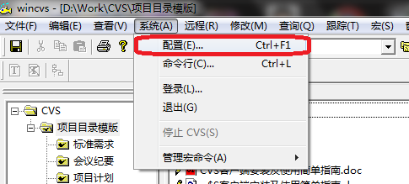

在标签页“综合配置”填入服务器配置
“认证方式”选择 pserver
“你的CVS目录”填 /RADCvsRoot
“服务器地址”填 10.253.1.40
“用户名”处填入自己的用户名，默认为大家姓名拼音
CVSROOT不需要填，系统根据上面填的内容自动生成一个字符串，
有些版本的客户端不需要填所有项目，只要配置这个字符串即可，则可以按此填入 username@10.253.1.40:/RADCvsRoot
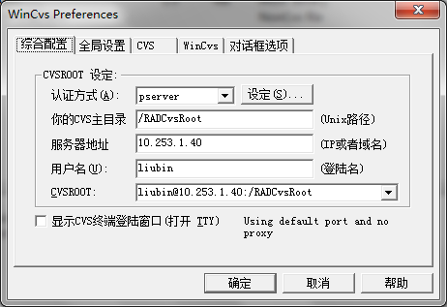

修改本地工作目录
进入菜单“系统”->“配置” (同上)
在标签页CVS，如下图“工作目录”中填入本地工作目录，以后所有与服务器下载文档都将存在这个目录中：
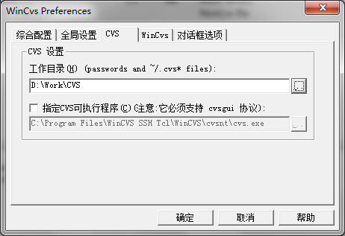

还需要再点击左上角工作目录后面的按钮临时修改下载目录
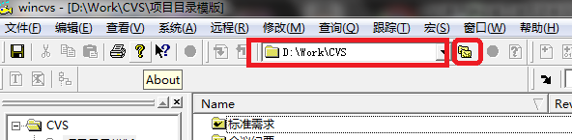

登录方法
进入登录菜单 “系统”->“登录”
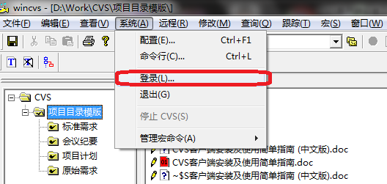

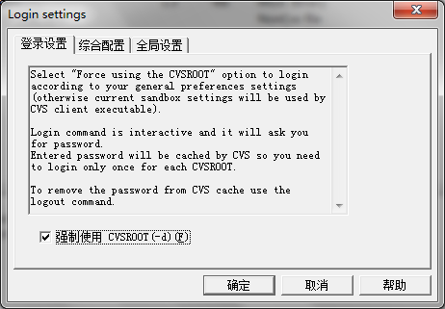
直接确认就可以，此处的标签页“综合配置”和上一步内容一样，所以也可以在这修改服务器配置。
点击确认后弹出密码输入框
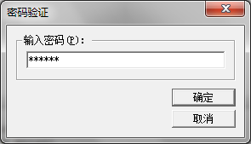
大家的初始密码是1qaz2wsx

修改密码方法：（需要先登录）
进入菜单 “系统”->“命令行”
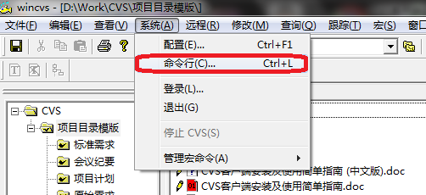

进入下面的对话框：
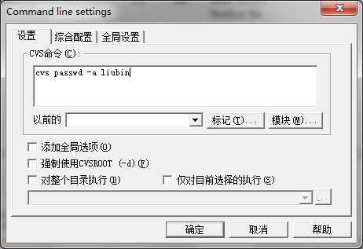
输入修改密码的命令，例如修改用户liubin的密码命令如下： cvs passwd -a liubin 并按确认。

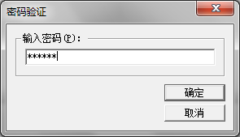
在弹出对话框中输入新密码，确认后再输一遍即可，下次就能使用新密码登录。
请务必修改密码，并请不要共用他人用户，cvs中所有文档修改轨迹都会留下修改人操作记录。

确认操作是否成功方法
所有的操作提交后系统会在左下角的白框内显示一句返回消息，如果如下图
CVS exited normally with code 0 就表示成果，如果不是0而是1或其他则表示发生错误
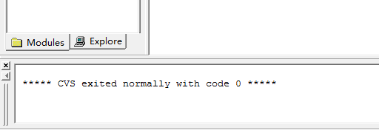

退出登录
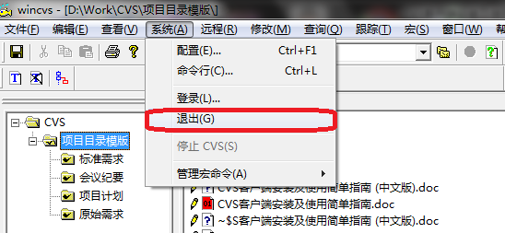
点击“系统”->“退出”即可

导出文档（check out）
先登录login
点击菜单 “远程”->“导出模块”
非常重要的一点，在点击“导出模块”按钮之间，在左边的文件目录中选择一个文件夹，导出的模块将会放在选中的目录内。
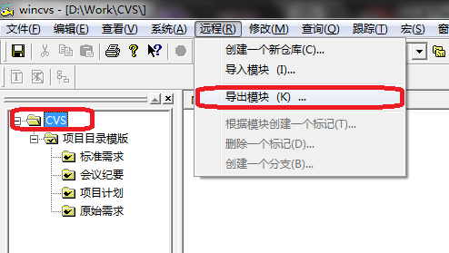
进入下面菜单
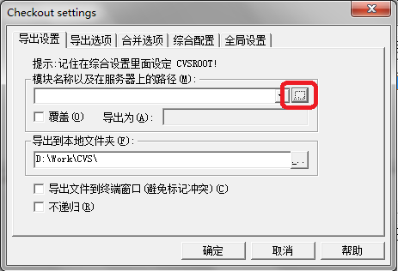
在标签页“导出设置”中点击图示按钮

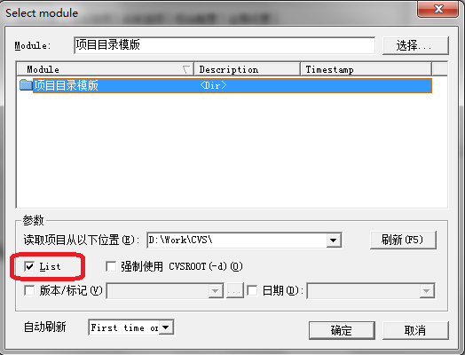
需要导出新项目时候List选项框一定要选中
选中要导出的项目，点击“确定”
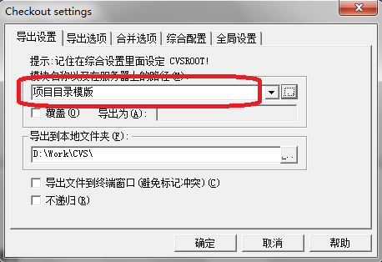
这时要导出的项目名称上已经有内容了。
如果知道项目名称其实也可以直接在这里填入而不必要经过上面两步。
点击确认后系统开始导出文档，左下角状态栏会显示状态信息:
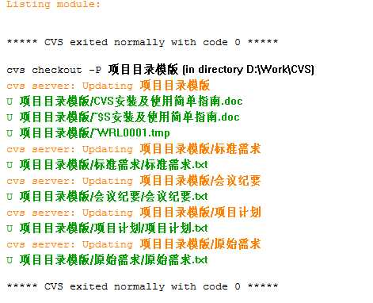
绿色表示新下载，黄色表示版本更新，如果显示红色表示有错误或冲突。最后的code 0 表示执行成功。

导入文档（Import Module）
先登录login

在准备导入cvs的文件夹目录上上面点右键
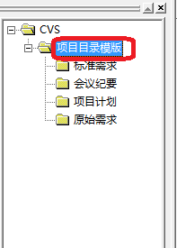
在弹出窗口中选择“导入模块”

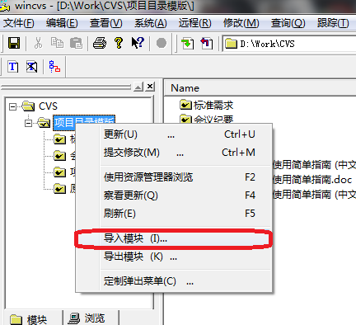

如果文件夹内包含有冲突的文件类型则修改其文件类型，有时候只是个提醒不需要修改，对于无法确认类型的可以都修改为
强制二进制 Force BINARY
(此处为高级内容，第一次使用可以找我看看，大部分时候不需要理会，直接点继续即可)
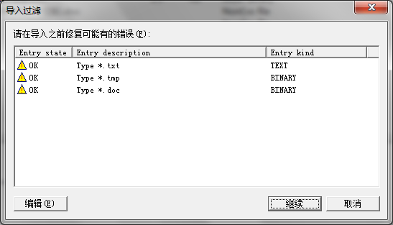

在弹出对话框中添加注释

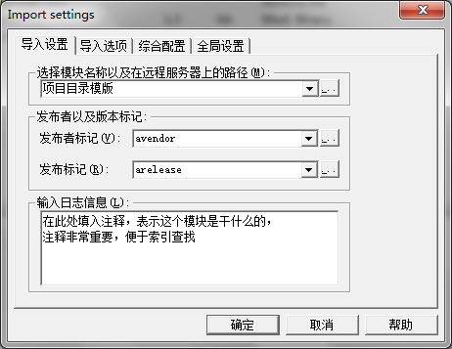
按确认提交，这里写注释非常重要，简要的告诉大家此次变更包含什么内容，方便管理，空目录不会上载，请注意。

在项目中新增文档
- 把要增加进cvs管理的文档放到check out出来项目的适当目录位置
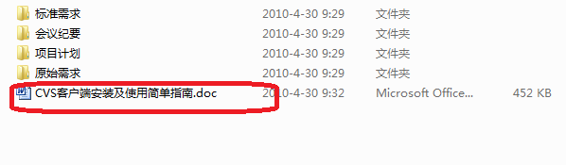
2、选中要增加的文件后，点击菜单“修改”->“添加选择的文件”
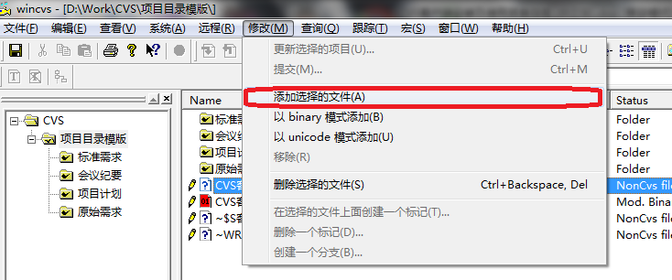
对于doc excel等文件类型请选择“以binary模式添加”
Txt c c++ java或其他文本类型文件直接“添加选择的文件”即可

添加文档这时候显示为红色，这时候只是提交了版本信息，文件没有真正提交，需要提交变更才会生效，详见下一步提交变更Commit
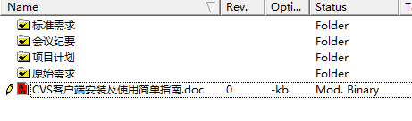

提交变更（Commit）
可以在要提交的文件上右键选择“提交修改”则只提交该文件
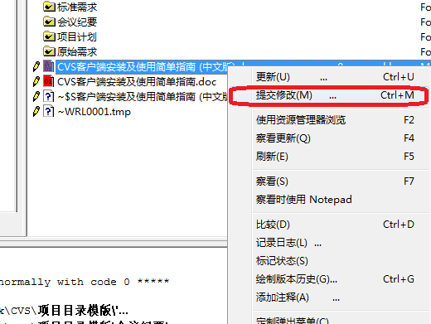

也可以在整个文件夹上右键选择Commit selection则对该文件夹中所有文档进行提交
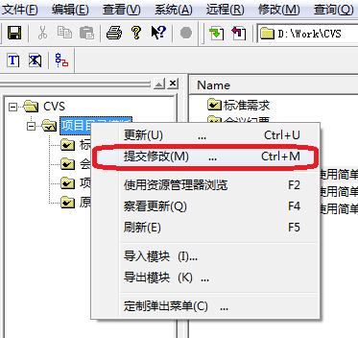

填入注释
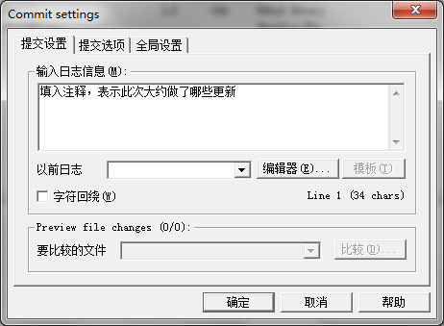
确认提交

命令行的使用
对于熟知cvs命令的高级用户，可以在“命令行”中输入各种命令行也能完成cvs中导入导出文档，管理用户，建立分支基线等所有操作过程。命令行方式同样适用于在unix或linux中使用无界面客户端进行cvs管理。

后记
感谢大家，有使用问题请电话1497或飞秋我，也可以大声吼一嗓子，很高兴为大家服务！

刘玢
2010-05-04

